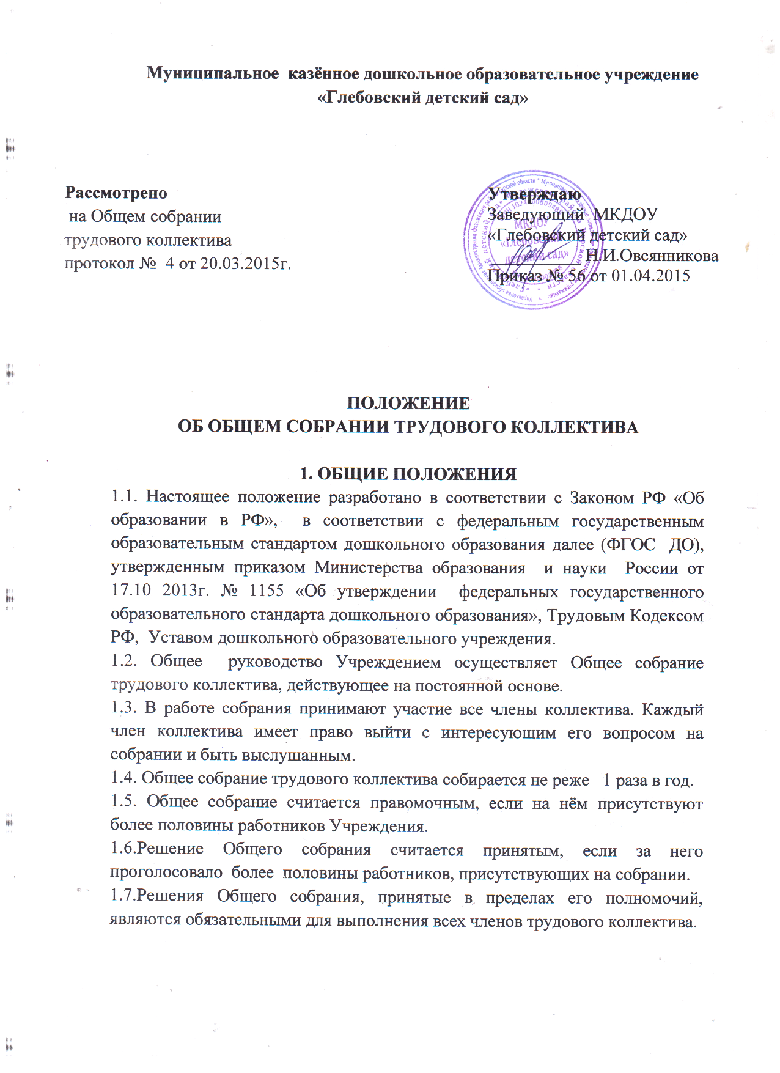

1.8.Председатель собрания и секретарь выбирается большинством голосов открытого голосования трудового коллектива на каждом собрании, либо на год.
1.9. Собрание трудового коллектива протоколируется. Нумерация протоколов ведётся от начала учебного года. Протоколы хранятся в делах образовательного учреждения.

2.ОСНОВНЫЕ ЗАДАЧИ
2.1.Общее собрание содействует осуществлению управленческих начал, развитию инициативы трудового коллектива;
2.2.Общее собрание реализует право на самостоятельность Учреждения в решении вопросов, способствующих оптимальной организации образовательного процесса и финансово-хозяйственной деятельности;
2.3.Общее собрание содействует расширению коллегиальных, демократических форм управления и воплощения в жизнь государственно-общественных принципов.
3. ФУНКЦИИ СОБРАНИЯ
Общее собрание:
3.1.вносит предложения Учредителю по улучшению финансово-хозяйственной деятельности Учреждения;
3.2.рассматривает Положение об оплате труда работников Учреждения, Положение о распределении стимулирующей части фонда оплаты труда для вынесения на утверждение руководителю Учреждения;
3.3.рассматривает Правила внутреннего трудового распорядка;
3.4.определяетуполномоченный орган, которому поручает участвовать на переговорах с работодателем при заключении коллективного договора;
3.5.рассматривает коллективный договор;
3.6.утверждает коллективные требования к работодателю.
3.7.рассматривает кандидатуры педагогических и прочих работников Учреждения к различным видам поощрений;
3.8.при необходимости рассматривает и обсуждает вопросы работы с родителями (законными представителями) воспитанников;
3.9.в рамках действующего законодательства принимает необходимые меры, ограждающие педагогических и других работников, администрации от необоснованного вмешательства в их профессиональную деятельность, ограничения самостоятельности Учреждения. Выходит с предложениями по этим и другим вопросам в общественные организации, государственные и муниципальные органы, Управление образованием, органы прокуратуры, общественные объединения. Обращения в организации готовит председатель после обсуждения вопросов на общем собрании

4. ПРАВА ОБЩЕГО СОБРАНИЯ
4.1.Общее собрание имеет право:
-участвовать в управлении Учреждением;
-выходить с предложениями и заявлениями на Учредителя, в органы муниципальной и государственной власти, в общественные организации.
4.2. Каждый член Общего собрания имеет право:
-потребовать обсуждения общим собранием любого вопроса, касающегося деятельности Учреждения, если его предложение поддержит не менее одной трети членов собрания;
-при несогласии с решением Общего собрания высказать своё мотивированное мнение, которое должно быть занесено в протокол.

